各位小伙伴，昨天给大家讲解了如何在Orchestrator上新建资产，今天我们继续讲解下面的内容：KillProcess和InitAllApplicatios流程。本例中我们使用的测试网址为：<https://acme-test.uipath.com/account/login>

小U的QQ群（714733686）

小U的订阅号【UiPath8888】

小伙伴们觉得小U写的文章**有价值，能帮上忙，文末打赏一下，请小U喝杯咖啡，也是对小U的认可**。

我们来一起看一下REF框架的整个流程图（小U后面的文章每次开头都会附上这副图片，给小伙伴的在脑袋里面留下印象）

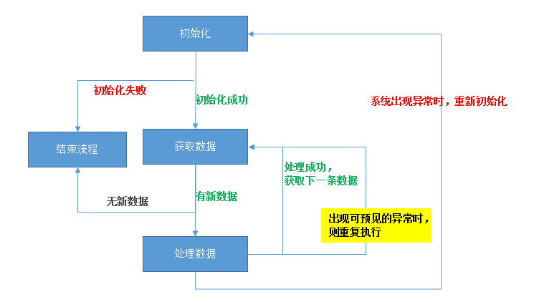

-----------------------------说 明------------------------------------

由于前面两篇文章没有分模块来讲，今天小U将**初始化**这一个部分的内容再次整理。

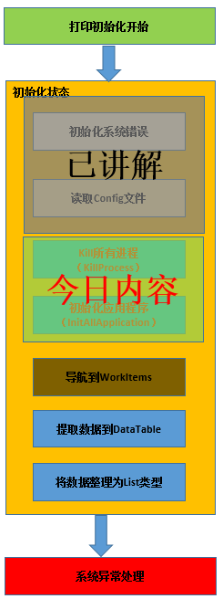

第一步：找到KillAllProcesses流程，如果大家找不到在哪里，看图

路径：FramWork|，在UiPath左侧，切换到工程栏，找到对应的文件夹，打开即可看到。

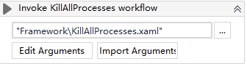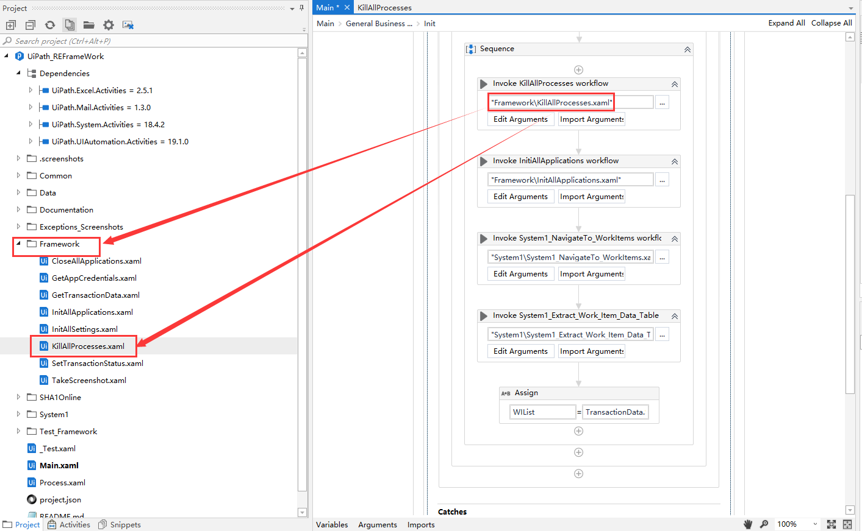

第二步：打开流程，可以看到里面很简单，通过KillProcess来关闭所有IE浏览器，因为我们的测试系统就是网页，如果是其他的系统，在ProcessName中填入相应的系统的进程名即可。如下图

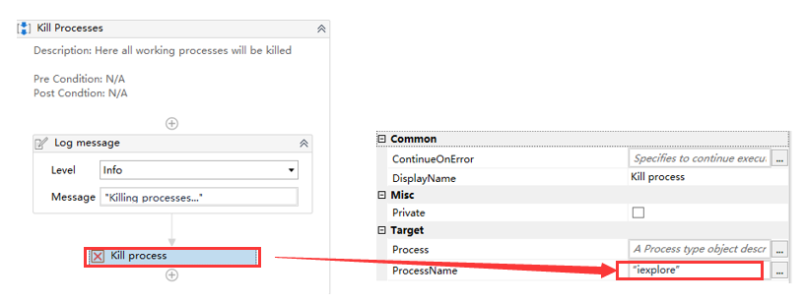

-------------------------以上就是KillProcess全部内容------------------------

-------------------------**划 重 点**---------------------

-------------------------**划 重 点**---------------------

-------------------------**划 重 点**---------------------

下面讲解初始化所有应用程序，流程内容如下图：

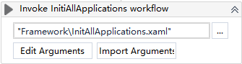

对应的参数如下：这里把in\_Config的值传递给InitAllApplication流程。

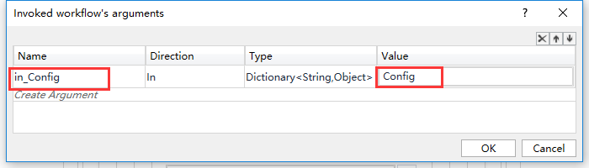

打开InitAllApplication流程，

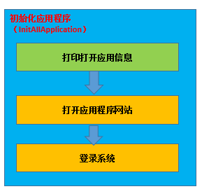

第一：打印打开引用信息，如下图

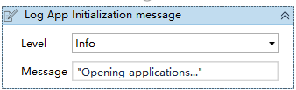

第二：打开应用程序网站，如下图

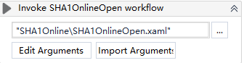

参数如下图

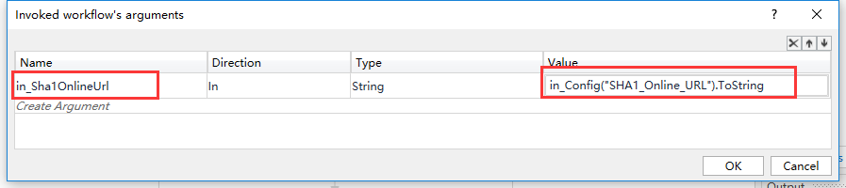

第三：登录系统，如下图：

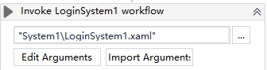

参数如下图：

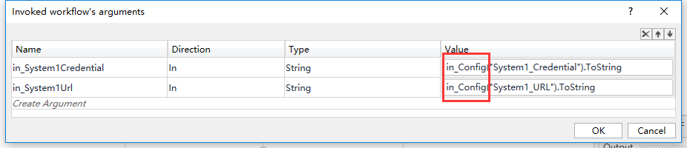

了解上面的内容后，我们逐一来看每一个流程里面包含什么内容？

第一步：打开SHA1OnlineOpen.xaml，内容很简单

就是通过OpenBrower来打开我们的测试网站，并最大化窗口。

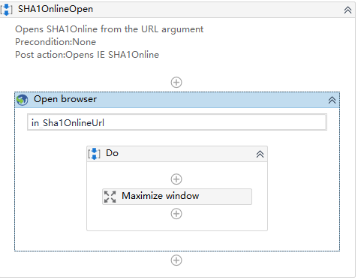

第二步：打开LoginSystem1.xaml流程，如下图，红色方框是需要去Orchestrator上获取登录的用户和密码。

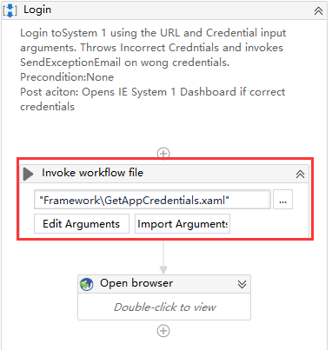

参数如下图：

输入参数in\_Credential：这个对应的我们上一篇文章中提到的Assets，大家还记得吗？

新建了一个UIPATH的资产，对应的值是：System1\_Credential，其实这个就是Config文件中Assets这个Sheet里面的内容，看见没有，是一样的。

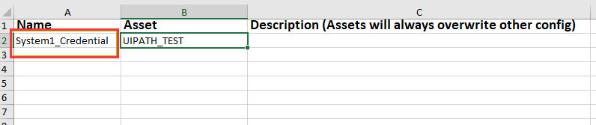

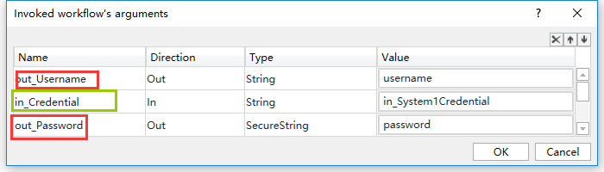

第三步：打开GetAppCredentials流程，此流程是用来获取我们登录系统的用户和密码的。我们事先需要在Orchestrator新建一个凭证类型的资产。

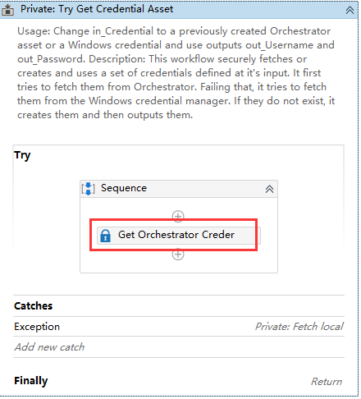

参数设定如下：

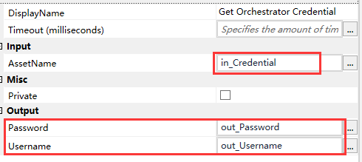

--------------在Orchestrator上新建Credential类型的资产---------------

如下图

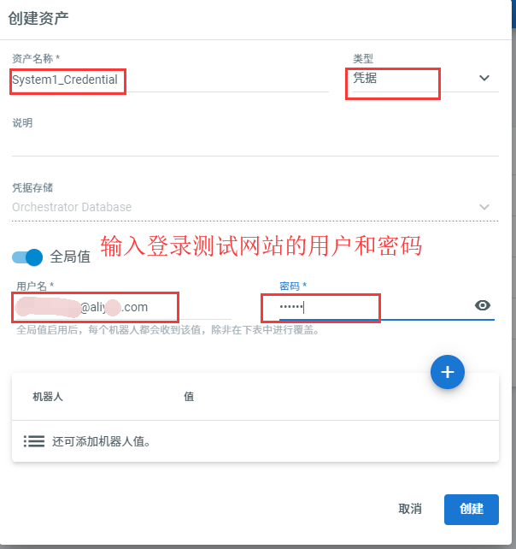

第四步：获取到登录的用户和密码，登录系统的流程会继续往下走，打开测试网站<https://acme-test.uipath.com/account/login>，输入用户和密码

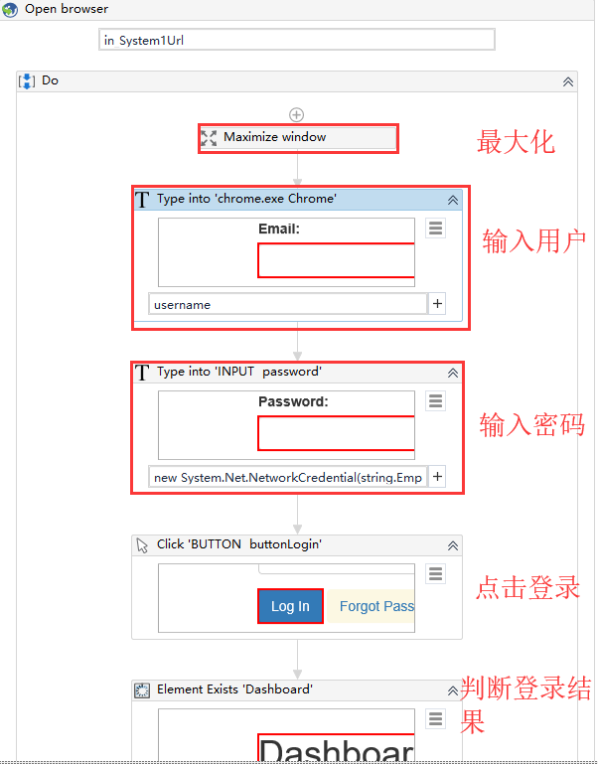

这里我们看看调试的结果如下，已经成功从Orchestrator上获取了用户和密码

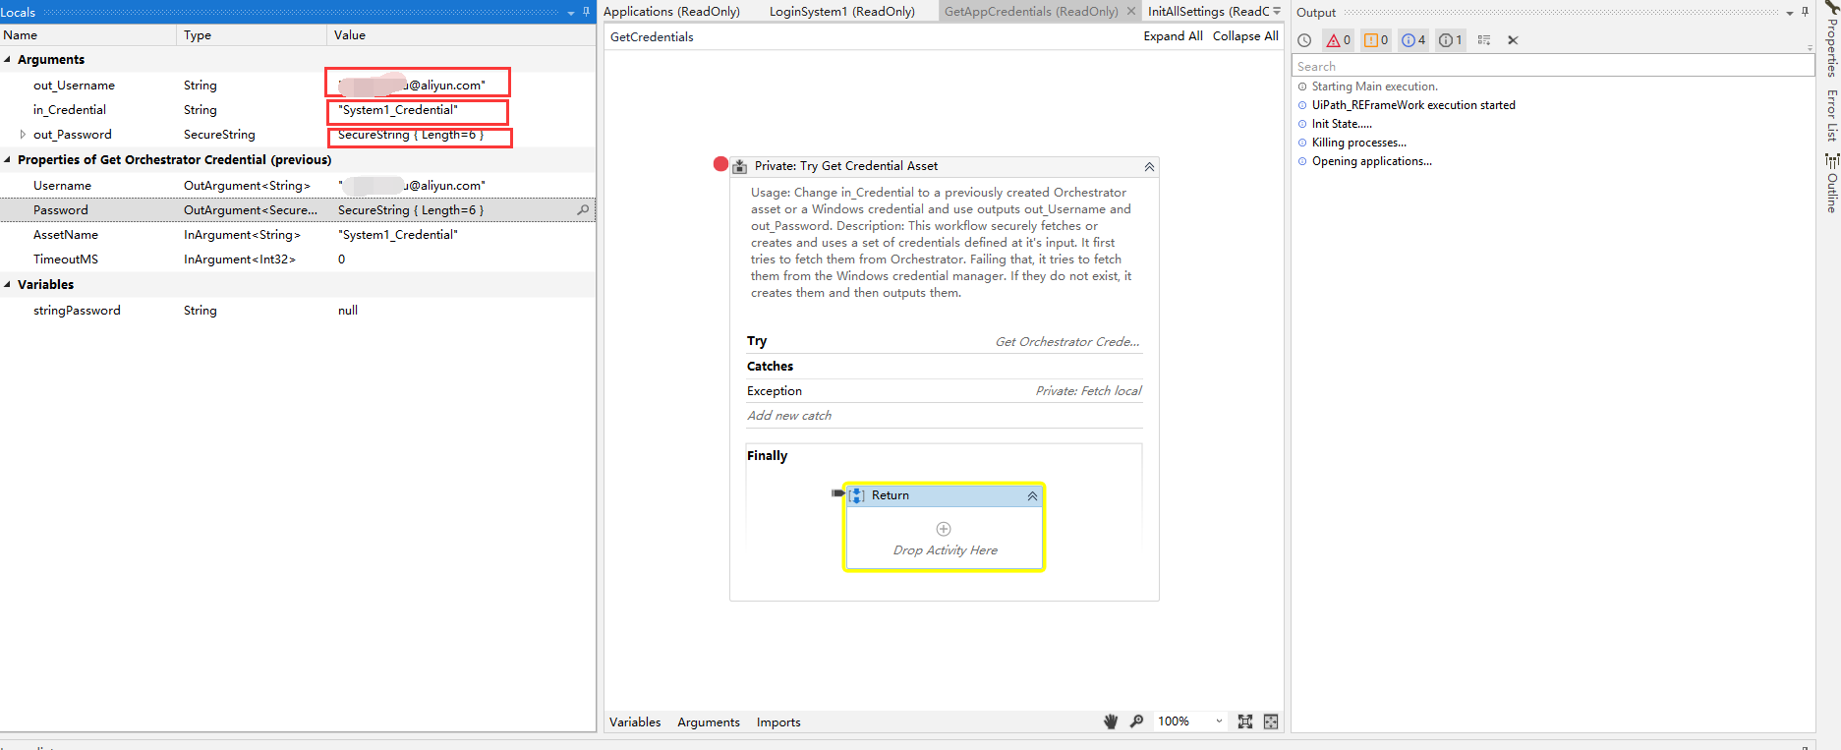

**※※※※※※※※※※※※※※※※※※※※※※※※※※※※※※※※※※※※※※※※※※※※※※※※※※※※※※※※**

**密码输入：**

**new System.Net.NetworkCredential(string.Empty,password).Password**

**※※※※※※※※※※※※※※※※※※※※※※※※※※※※※※※※※※※※※※※※※※※※※※※※※※※※※※※※**

这里需要我们把密码解析一下，用到的函数如上图。如果对这一部分不了解的，请参考之前的文章：**[UiPath之安全保存账号密码](http://mp.weixin.qq.com/s?__biz=MzU4MDY3NDE1MQ==&mid=2247483845&idx=1&sn=c44ce8019da98093c49953da624ad98e&chksm=fd5276cdca25ffdbeb8b004698181b7354224ea208d1a5d16a51f8beb9b5803e7618ee3f7a10" \l "rd" \t "_blank)**

**好了，以上就是初始化应用程序的过程，大家存在问题可以在我们的QQ群留言，或者关注微信订阅号UiPath8888。**